Государственное бюджетное образовательное учреждение
детский сад № 59 комбинированного вида
Колпинского района Санкт- Петербурга

Самостоятельно разработанная
дидактическая игра: «Юный пешеход».

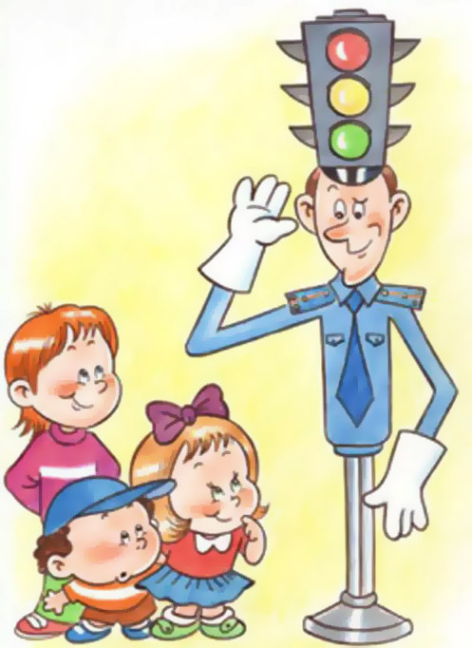

Составила:
Воспитатель
Наталья Валерьевна Ефимова

2014 год
Цель: закреплять знания детей о правилах дорожного движения.

Задачи:
- Обобщить представления детей о правилах поведения пешеходов на улице.
- Уточнить представления о транспорте и правилах дорожного движения: умение по описанию узнавать предметы; развивать смекалку, быстроту мышления и речевую активность.
- Воспитывать желание выполнять правила дорожного движения в жизни.

Материал:
Игровое поле, набор карточек, карточки со знаками; карточки с заданиями; иллюстративный материал «транспорт».

Используемый дидактический материал:
- Игровое поле со знаками дорожного движения; фишки
- Набор картинок «Транспорт»;
- Картотека с содержанием игр;
- Картотека с загадками о видах транспорта;
- Карточки с вопросами для детей по правилам дорожного движения.

